Поротова Аксинья Ивановна

Общетерриториальный избирательный округ

член фракции Всероссийской политической партии «Единая Россия»

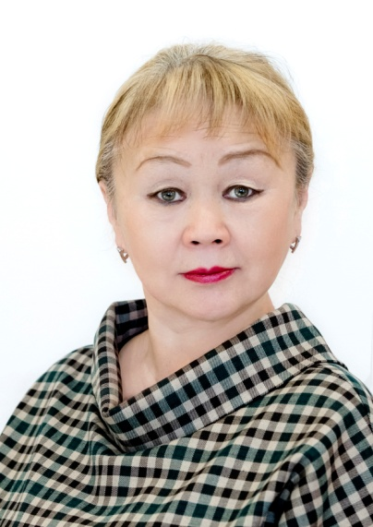
Официальная фотография
Входит в состав постоянных комиссий:
- — по вопросам содействия прав КМНС и защите прав граждан
Дата и место рождения: 21 июля 1962 года, п. Хета, Хатангского района
Образование: среднее специальное. 1980г. - ПТУ №97 г. Ленинграда, маляр
Трудовая деятельность:
2003 г. - настоящее время - индивидуальный предприниматель, глава крестьянского (фермерского) хозяйства, мастерская «Мукустур».
9 сентября 2018 года избрана депутатом Таймырского Долгано-Ненецкого районного Совета депутатов четвертого созыва.

